2024秋五年级数学上册期末测试卷
一、填空题。（每空1分，共17分）
1.把6.3636…四舍五入保留两位小数后约是（ ）。
2.张明在教室的位置是第2列第3行，可以用数对（2,3）表示，李强在第4列第5行，用数对表示为（ ， ）。
3.如图，把平行四边形沿着（ ）分成两个部分，通过（ ）的方法可以把这两部分拼成一个长方形。它的长等于平行四边形的（ ），它的宽等于平行四边形的（ ），因此，平行四边形的面积=（ ）。
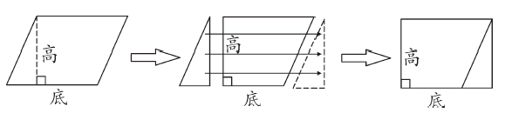

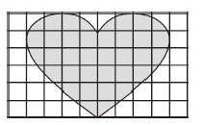
4.一个三角形的面积是16cm²，其中一个底是8cm，这个底上的高是（ ）cm，用两个这样的三角形拼成的平行四边形的面积是（ ）cm²。
5.如右图所示，阴影部分的面积约是（ ）cm²。
（每个小方格的面积为1cm²）
6.在下面的○里填上“＞”“＜”或“=”。
0.987×24.8○25 35.2×1.24○3.52×12.4
1.6×0.13○1.6 35.6÷0.97○35.6×0.97
7.一列动车以220千米/时的速度从甲地开往乙地，行驶x小时后，动车离乙地还有180km，甲、乙两地间铁路长（ ）km。当x=2时，甲、乙两地间铁路长（ ）km。
8.在一条全长3km的街道两旁安装路灯（两端也要安装），每隔50m安装一盏。一共要安装（ ）盏路灯。
二、判断题。（正确的打“√”，错误的打“×”）（共5分）
1.8+5x和2x+x=12.9都是方程。（ ）
2.循环小数是无限小数。（ ）
3.面积相等的两个三角形一定等底等高。（ ）
4.一个两位小数保留一位小数后的近似数是5.0，这个小数最小是4.95，最大是4.99。（ ）
5.在一个不透明的盒子里有5个白球、9个黑球，形状和大小都相同，搅拌后随意摸出一个球，摸出的一定是黑球。（ ）
三、选择题。（将正确答案的字母填在括号里）（共5分）
1.今天是星期四，明天（ ）是星期天。
A.一定 B.可能 C.不可能
2.用v表示速度，用t表示时间，用s表示路程，下列等式正确的是（ ）。
A.v=t×s B.t=s÷v C.s=t÷v
3.用载质量是4.5吨的货车运15.3吨的货物，至少要（ ）次运完。
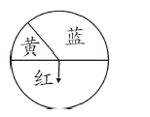
A.2 B.3 C.4
4.如右图，转盘中有红色、黄色和蓝色三个区域，
转动转盘，指针指在（ ）区域的可能性最大。
A.红色 B.黄色 C.蓝色
5.一个梯形的上底是4cm，下底是6cm，高是3cm。沿直线只剪一刀，剪出一个最大的平行四边形，这个平行四边形的面积是（ ）cm²。
A.9 B.12 C.16
四、计算题。（共39分）
1.直接写出得数。（每小题1分，8分）
0.1-0.01= 6.87-0.87= 2.8÷0.7= 2.4÷0.04=
2.5×8= 1.28+3.6= 0.3÷0.2= 0.2×0.2×0.2=
2.用竖式计算。（每小题3分，9分）
42.3×0.78= 5.87÷1.9≈ 11.9÷0.72=
（得数保留两位小数） （用循环小数表示商）

3.计算下面各题，能用简便算法的要用简便方法计算。（每小题3分，12分）
（1）0.25×7×4 （2）1.23×9.4+0.77×9.4

（3）（16.8+1.47）÷0.7 （4）0.01×（1.8+4.2÷0.15）

4.解下列方程。（每小题3分，6分）
（1）42x+25x=536 (2)13(x+5)=169

5.计算右边组合图形的面积。（4分）
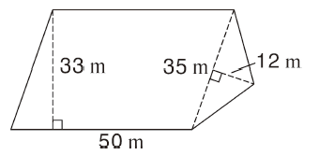

五、作图和填空。（共9分）
1.按要求涂一涂。
（1）一定摸到黑球。
○ ○ ○ ○ ○ ○ ○ ○
（2）摸到黑球和白球的可能性一样大。
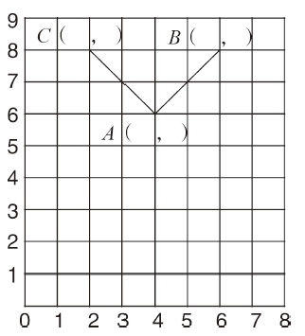
○ ○ ○ ○ ○ ○ ○ ○
2.先写出三角形ABC各个顶点的位置，再画出三角
形ABC向下平移4个单位后的图形三角形A′B′C′,
然后写出所得图形顶点的位置。
A（ ， ）B（ ， ）
C（ ， ）A′（ ， ）
B′（ ， ）C′（ ， ）
六、解决问题。（每小题5分，共25分）
1.李爷爷家果园今年种植橙子共收入4602元，如果每千克的橙子售价是6.5元。李爷爷家果园出售了多少千克的橙子？

2.张老师要用200元买一些新年礼物送给五（1）班的同学，他先花了98元买了5本图书，并准备用剩下的钱买一些钢笔，每支钢笔8.5元，张老师还可以买多少支同样的钢笔？

3.某市居民用水按阶梯分段收费，收费标准如下表：
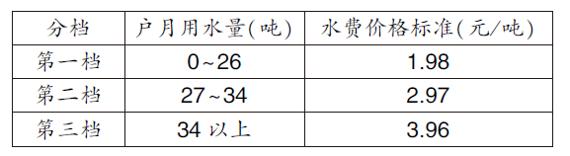
张老师家上月用水32吨，水费是多少元？

4.一个长方形的周长是30dm，它的长是宽的1.5倍，长方形的宽是多少分米？（列方程解答）

5.甲、乙两艘轮船同时从上海出发开往青岛。经过18小时后，甲船落后乙船57.6km。甲船每小时行32.5km，乙船每小时行多少千米？
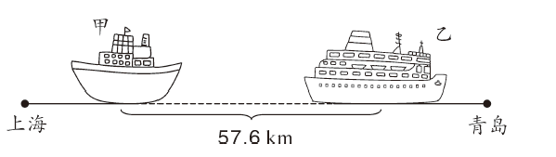

参考答案：
一、1.6.36 2.(4,5) 3.高 平移 底 高 底×高 4.4 32
5.32 6.<= < > 7.(220x+180) 620 8.122
二、1.× 2.√ 3.× 4.× 5.×
三、1.C 2.B 3.C 4.A 5.B
四、1.0.09 6 4 60 20 4.88 1.5 0.008
2.32.994 3.09 16.527
3.(1)7(2)18.8(3)26.1(4)0.298
4.(1)x=8(2)x=8
5.50×33=1650(m²) 35×12÷2=210(m²) 1650+210=1860(m²)
五、1.略 2.图略A(4,6)B(6,8)C(2,8)A'(4,2) B'(6,4)C'(2,4)
六、1.4602÷6.5=708(kg)
2.(200-98)÷8.5=12(支)
3.26×1.98=51.48(元)
(32-26)×2.97=17.82(元)
51.48+17.82=69.3(元)
4.解:设长方形的宽是xdm,则长是1.5xdm。
(x+1.5x)×2=30
x=6
5.方法一:解:设乙船每小时行xkm。
18x-32.5×18=57.6
x=35.7

